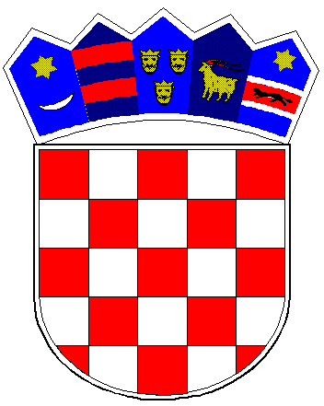
REPUBLIKA HRVATSKA
KRAPINSKO-ZAGORSKA ŽUPANIJA
GRAD PREGRADA
GRADSKO VIJEĆE

Klasa: 021-05/20-01/11
UrBroj: 2214/01-01-20-2
U Pregradi, 27.08.2020. godine

Temeljem članku 32. i 50. Statuta Grada Pregrade (Službeni glasnik KZŽ, br. 6/13 i 17/13, 7/18, 16/18- pročišćeni tekst, 5/20), Gradsko vijeće Grada Pregrade na svojoj 26. sjednici održanoj 27 .08.2020. godine, donosi

O D L U K U

O OSNIVANJU ODBORA ZA PITANJA
DRUŠTVENE SOLIDARNOSTI I SOCIJALNO UKLJUČIVANJE

Članak 1.

Ovom Odlukom osniva se Odbor za pitanja društvene solidarnosti i socijalno uključivanje ( u nastavku: Odbor) kao stalno radno tijelo Gradskog vijeća Grada Pregrade.

Odbor se sastoji od 12 članova:

- 1 predstavnik Gradskog vijeća Grada Pregrade,
- 1 predstavnik ustanova u kulturi na području grada Pregrade,
- 1 predstavnik Dječjeg vrtića „Naša radost“ Pregrada,
- 1 predstavnik Osnovne škole Janka Leskovara, Pregrada,
- 1 predstavnik Srednje škole Pregrada,
- 1 predstavnik Crvenog križa (GDCK Pregrada),
- 1 predstavnik Centra za socijalnu skrb Krapina, Podružnica Pregrada,
- 1 predstavnik Savjet mladih Grada Pregrade,
- 1 predstavnik Dječjeg gradskog vijeća Grada Pregrade,
- 1 predstavnik Udruga sa područja grada Pregrade,
- 1 predstavnik Udruge umirovljenika Pregrada,
- 1 predstavnik iz Odbora za gospodarstvo Grada Pregrade.
Odbor ima predsjednika/cu i zamjenika/cu predsjednika/ce.
Predsjednika/predsjednicu i zamjenika/cu predsjednika/ce bira Odbor iz svog sastava.

Članak 2.

Odbor u okviru svog djelokruga na svojim sjednicama razmatrati će pitanja u vezi socijalnog uključivanja djece, mladih, osoba starije životne dobi, osoba sa invaliditetom, osoba slabijeg imovinskog statusa, pitanja vezana uz promicanje volonterstva na području grada, aktivnog uključivanja građana u kreiranje socijalnih politika, predlagati javne potrebe sa područja socijalne skrbi, zdravstva, kulture, odgoja i obrazovanja, razmatrati pitanja i podnositi prijedloge u vezi društveno odgovornog poduzetništva.

Članak 3.
Gradsko vijeće Grada Pregrade će imenovati članove/ice Odbora na prijedlog Odbora za izbor i imenovanje.
Mandat članova/ica Odbora traje 4 godine, odnosno do isteka mandata Gradskog vijeća Grada Pregrade.

Članak 4.

Članovi/ice Odbora imaju pravo na naknadu za svoj rad sukladno Odluci Gradskog vijeća Grada Pregrade o naknadama članovima/icama Gradskog vijeća i njegovih radnih tijela.

Članak 5.
Stručne, administrativne i tehničke poslove za Povjerenstvo obavlja Upravni odjel za opće poslove i društvene djelatnosti Grada Pregrade.

Članak 6.
Ova Odluka stupa na snagu osam dana od dana objave u „Službenom glasniku Krapinsko-zagorske županije“.

Predsjednica Gradskog vijeća
Tajana Broz

